2024年陕西省初中学业水平模拟考试

道德与法治试卷
注意事项：
1.本试卷分为第一部分(选择题)和第二部分(非选择题)。全卷共6页，总分80分。考试时间 80 分钟。
2.考试形式为开卷。你可以参考自带的课本和相关资料，但不能互换。
3.领到试卷和答题卡后，请用0.5 毫米黑色墨水签字笔，分别在试卷和答题卡上填写姓名和准考证号。
4.请在答题卡上各题的指定区域内作答，否则作答无效。
5.考试结束，本试卷和答题卡一并交回。
第一部分(选择题 共28分)
本部分共14题，每题2分，计28分。每题只有一个选项是符合题意的。
1.2024年3月5日，李强总理代表国务院在十四届全国人大二次会议上作《政府工作报告》提出，(2023年)国内生产总值超过126万亿元，增长 ，增速居世界主要经济体前列……脱贫攻坚成果巩固拓展，脱贫地区农村居民收入增长 。
A. 5.2% 8.4% B. 5.2% 9.4% C. 5% 8.4%- D. 5% 9.4%
2.2024年是中华人民共和国成立75周年，是实施“十四五”规划的关键一年，新的历史坐标上，一系列关系国计民生的大事将在这一年发生。下面属于发生在2024年的大事有
①全国人民代表大会成立70周年 ②五四运动105周年
③共建“一带一路”倡议提出10周年 ④红军长征出发90周年
A. ①②③ B. ①②④ C. ①③④ D. ②③④
3.龙年春节前夕，南极洲传来一个好消息——中国南极秦岭站开站。
◎2024年2月7日，中国第_____个南极考察站开站。新站在设计建设过程中极为注重整体绿色环保理念的注入，优先采用风能和太阳能等清洁能源。
◎中国南极秦岭站是新时代中国建立的第一个常年考察站，首个面向太平洋扇区的考察站，建筑面积达到5244平方米，主体设计为_____造型。
A.三 南十字星 B.三 红灯笼 C.五 南十字星 D.五 红灯笼
4.针对右图漫画，下列观点中能够劝说漫画中父母的是
①父母是子女的一面镜子，要做好榜样
②促进家庭和谐是父母与子女共同责任
③父母应该放下手机，加强与孩子沟通

④和谐家庭特点是爱好一致、风格一致
A. ①②③ B. ①②④
C. ①③④ D. ②③④
5.如今，心理健康问题呈现“低龄化”发展趋势，越来越多的心智尚未成熟的孩子，越来越早地囿于心理困境，甚至演变成心理疾病。面对这一问题，作为中学生的我们应该
①自我调节，做自己的“心理保健医生”②积极主动地向父母和老师寻求帮助
③寻找心理医生咨询，进行针对性治疗 ④独自承受，学会保护自己的个人隐私
A. ①②③ B. ①②④ C. ②③④ D. ①③④6.2024年3月 25 日是第29个全国中小学生安全教育日。教育部基础教育司印发专门通知，强调在全国中小学生安全教育周广泛开展校园暴力和学生欺凌防治等专题教育。面对校园暴力、欺凌，下列做法能够有效保护自己的是
①保持冷静，不要轻易激怒对方 ②采用异常动作引起周围人注意
③忍气吞声，以免带来更大的伤害 ④及时寻求家长和学校老师保护
A. ①②③ B. ①②④ C. ①③④ D. ②③④
7. 2023年12月26日是毛泽东同志诞辰130周年纪念日，小秦所在班级举行“缅怀伟大领袖，赓续红色血脉”的纪念活动。下面是同学们搜集整理的毛泽东同志的故事及读后感，你赞同的是
序号 | 毛泽东同志的故事 | 读后感
① | 从韶山冲中走出，把拯救中国的使命担在肩上，踏上了实现民族独立之路 | 心怀国之大者，树立远大理想，勇担责任，定要做大事当伟人，做到“行己有耻”
② | 推崇“不动笔墨不读书”的读书学习方法，提倡既要读有字之书，又要读无字之书 | 实践出真知，坚持在实践中学习，要学会学习，掌握科学的学习方法
③ | 吃粗粮、住窑洞，一件睡衣穿了二十多年，打了73个补丁 | 要与时俱进，中国式现代化是物质文明和精神文明相协调的现代化
④ | 面对艰难险阻，始终高扬“踏遍青山人未老”的豪迈激情，舒展“寥廓江天万里霜”的豁达胸襟 | 具有革命乐观主义精神，正确面对挫折，热爱生活，养成积极向上的生活态度
A. ①③ B. ①④ C. ②④ D. ③④
8.2024年4月10日，习近平总书记在北京会见马英九一行时表示，一个坚强统一的国家始终是包括台湾同胞在内的全体中华儿女的命运所系。两岸同胞要坚决反对“台独”分裂活动和外部势力干涉，坚定守护中华民族共同家园，共同追求和平统一的美好未来。这是因为
①台湾是中华人民共和国的神圣领土的一部分
②我国坚持民族区域自治制度这一基本政治制度
③两岸同胞是命运与共、血浓于水的一家人
④实现祖国完全统一，是全体中华儿女的共同愿望
A. ①②③ B. ①②④ C. ②③④ D. ①③④
9.西部大开发战略实施以来，特别是党中央对新时代推进西部大开发形成新格局作出部署5年来，西部地区发展成效显著，地区生产总值年均增长4.9%，不仅为全面建成小康社会打下坚实基础，更为国家发展提供了广阔的战略空间。这
①说明国家给予的政策支持促进了西部地区不断发展
②印证了实施西部大开发战略必须坚持党的全面领导
③是我国人权事业取得举世瞩目辉煌成就的有力支撑
④充分证明实施西部大开发的战略决策是完全正确的
A. ①②③ B. ①②④ C. ①③④ D. ②③④
10.某市有一条特殊的地铁线，每天都有一群老人背着背篓搭乘地铁去市区卖菜，当地人给这条地铁线起了个名字叫“背篓专线”。有网友提出“应该在早晚高峰时段禁止乘客携带菜筐等大型物品”，对此，该市轨道交通方面回应：只要行为和物品合规，就不会干涉。这是因为城市发展和建设
①要有速度，也有温度，更要有包容度 ②需要广大人民讲诚信，爱劳动，守规则
③要以人民为中心，坚持为人民服务 ④应该坚持平等原则，不同情况差别对待
A. ①②③ B. ①②④ C. ①③④ D. ②③④
11.以下是中华人民共和国2023年国民经济和社会发展统计公报中的三组数据图表。对于这三组图表之间的关系，下列观点正确的是
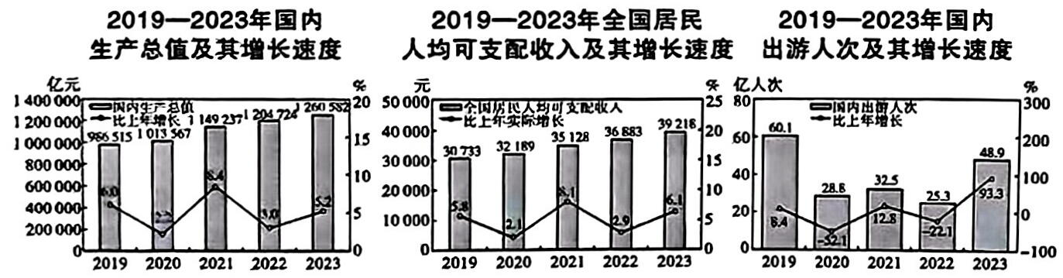
A.我国经济发展速度快，是世界经济发展的稳定器
B.我国人民生活水平提高，城乡居民收入差距缩小
C.居民出行条件不断改善，我国旅游业正蓬勃发展
D.国家经济发展促进人民收入提高、精神生活提质

12.陕西着力加强高水平科普资源供给，打造了陕西省科技活动周、陕西省科普讲解大赛等品牌活动；挖掘整合优秀科普资源，开展了一系列科普进校园、进企业、进社区活动，推动形成全社会关注科普、参与科普新格局；深入挖掘、大力宣传基层一线科技工作者风采，组织开展“全国科技工作者日”系列活动。对此，下列观点正确的是
①小秦：能增强青少年的劳动意识，提升创新、实践能力
②小静：有助于普及科学知识，拉近科学与生活的距离
③小丽：科技活动开展是实现陕西高质量发展的主要路径
④小新：营造全社会支持科技事业、爱护科技人才的氛围
A. ①② B. ①③ C. ②④
D. ③④
13.2024年是全过程人民民主重大理念提出5 周年。从城市“小院议事厅”到农村“屋场恳谈会”，从线下圆桌会到线上议事群，从全国6500多个基层立法联系点到每两周召开一次的全国政协双周协商座谈会，从全国两会会议上的共商国是到“委员通道”“代表通道”“部长通道”中的为人民发声，中国民主实践精彩纷呈。这说明
①全过程人民民主是社会主义民主政治的本质属性
②这些民主实践实现了人民民主和国家意志的统一
③全过程人民民主是最广泛、最真实、最管用的民主
④全过程人民民主是社会主义民主政治建设的基础
A. ①②③ B. ①②④ C. ①③④ D. ②③④
14.中国不垒“小院高墙”，不搞“脱钩断链”，将大门越开越大，真诚与世界双向奔赴。出台“稳外资24条”，全面取消制造业领域外资准入限制措施……搭建进博会、广交会、服贸会、数贸会、消博会等“展会矩阵”；印发《扎实推进高水平对外开放更大力度吸引和利用外资行动方案》……这告诉我们中国坚持
①构建人类命运共同体，主动化解各种危机难题
②与世界各国分享发展的机遇，共享发展的成果
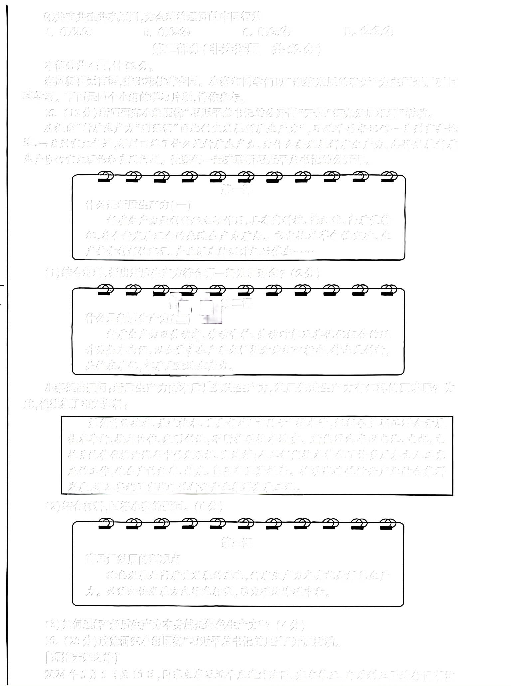
③积极探索，有效行动，发挥负责任大国的作用
④共商共建共享原则，为全球治理贡献中国智慧
A. ①②③
B. ①②④
C. ①③④
D. ②③④
第二部分(非选择题 共52分)
本部分共4题，计52分。
春风贺喜无言语，排比花枝满杏园。小秦和同学们以“迎接发展的春天”为主题开展项目
式学习。下面是四个小组的学习片段，请你参与。
15.(12分)新闻研究小组围绕“习近平总书记的公开课”开展“探究发展根源”活动。
从提出“新质生产力”到强调“因地制宜发展新质生产力”，习近平总书记的一系列重要论
述、一系列重大部署，深刻回答了什么是新质生产力、为什么要发展新质生产力、怎样发展新质
生产力的重大理论和实践问题。让我们一起来聆听习近平总书记的公开课。
第一课
什么是新质生产力(一)
新质生产力是创新起主导作用，具有高科技、高效能、高质量特
征，符合新发展理念的先进生产力质态。它由技术革命性突破、生
产要素创新性配置、产业深度转型升级而催生……
(1)结合材料，指出新质生产力符合哪一新发展理念?(2分)
第二课
什么是新质生产力(二)
新质生产力以劳动者、劳动资料、劳动对象及其优化组合的跃
升为基本内涵，以全要素生产率大幅提升为核心标志，特点是创新，
关键在质优，本质是先进生产力。
小秦提出疑问：新质生产力的本质是先进生产力，发展先进生产力有怎样的要求呢?为
此，他搜集了相关资料：
聚焦前沿技术、关键技术、重要领域“卡脖子”技术等，组织动员职工群众开展
技术革新、技术协作、发明创造，不断推动技术进步。新能源汽车以电池、电机、电
控系统替代燃油汽车中的发动机、变速箱；人工智能技术替代了许多原本由人工完
成的工作，使生产的效率、精度、良品率显著提高。推动战略性新兴产业融合集群
发展，深入实施国家战略性新兴产业集群发展工程。
(2)结合材料，回答小秦的疑问。(6分)
第三课
高质量发展的新观点
绿色发展是高质量发展的底色，新质生产力本身就是绿色生产
力。必须加快发展方式绿色转型，助力碳达峰碳中和。
(3)如何理解“新质生产力本身就是绿色生产力”?(4分)
16.(20分)政策研究小组围绕“习近平总书记的足迹”开展活动。
【拥抱未来之旅】
2024年5月5日至10日，国家主席习近平应邀对法国、塞尔维亚、匈牙利三国进行国事访
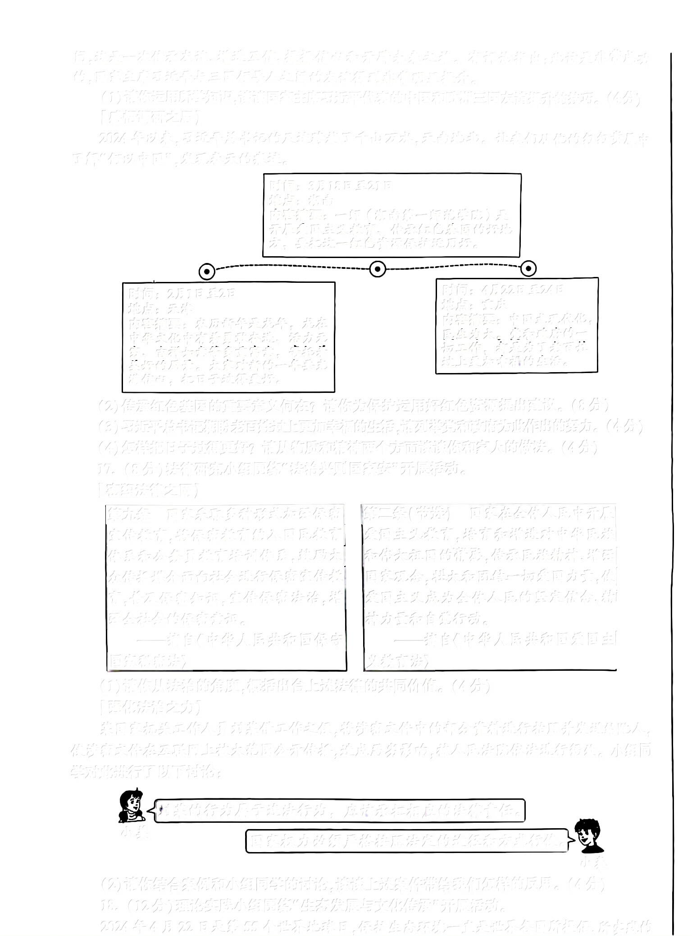
问，这是一次传承友谊、增进互信、提振信心和开辟未来之旅。有评论指出：此访是非常成功
的，国家主席习近平与三国领导人之间的友谊得到非常明显提升。
(1)请你运用所学知识，谈谈国家主席习近平代表的中国和欧洲三国友谊提升的技巧。(4分)
【感悟调研之思】
2024年以来，习近平总书记的足迹跨越了千山万水，天南地北。让我们从他的匆匆步履中
了解“何以中国”，发现春天的痕迹。
时间: 3月18日至21日
地点：湖南
内容摘要：一师(湖南第一师范学院)是
开展爱国主义教育、传承红色基因的好地
方，要把这一红色资源保护运用好。
时间: 4月22日至24日
时间：2月1日至2日
地点：重庆
地点：天津
内容摘要：中国式现代化，
民生为大。党和政府的一
切工作，都是为了老百姓
过上更加幸福的生活。
内容摘要：农历新年是龙年，龙在
中华文化中有着勇敢奋进、活力无
穷、吉祥如意等多重寓意，寄托着
美好的愿景。大家对新的一年要充
满信心，把日子过得更好。
(2)传承红色基因的重要意义何在?请你为保护运用好红色资源提出建议。(8分)
(3)习近平总书记期盼老百姓过上更加幸福的生活，请列举党和政府为此作出的努力。(4分)
(4)怎样把日子过得更好?请从物质和精神两个方面谈谈你和家人的做法。(4分)
17.(8分)法律研究小组围绕“法治兴则国家安”开展活动。
【密织法律之网】
第二条(节选) 国家在全体人民中开展
爱国主义教育，培育和增进对中华民族
和伟大祖国的情感，传承民族精神、增强|
国家观念，壮大和团结一切爱国力量，使
爱国主义成为全体人民的坚定信念、精
神力量和自觉行动。
第九条 国家采取多种形式加强保密
宣传教育，将保密教育纳入国民教育
体系和公务员教育培训体系，鼓励大
众传播媒介面向社会进行保密宣传教
育，普及保密知识，宣传保密法治，增
强全社会的保密意识。
——摘自《中华人民共和国爱国主|
义教育法》
———摘自《中华人民共和国保守
国家秘密法》
(1)请你从法治的角度，概括出台上述法律的共同价值。(4分)
【强化法治之力】
某国家机关工作人员刘某借工作之便，将涉密文件中的部分资料进行拍照并发送给他人，
使涉密文件在互联网上被大范围公开传播，造成恶劣影响，被人民法院依法进行惩处。小组同
学对此进行了以下讨论：
刘某的行为属于违法行为，应该承担相应的法律责任。
小美
国家权力必须严格按照法定的途径和方式行使。
小秦
(2)请你结合案例和小组同学的讨论，谈谈上述案件带给我们怎样的反思。(4分)
18.(12分)理论实践小组围绕“生态发展与文化传承”开展活动。
2024年4月22日是第55个世界地球日，保护生态环境一直是世界各国所提倡、所实践的

可持续发展目标。截至2024年4月，世界地球日活动已传播至全球192个国家，每年有超过10亿人参与其中。
【关注环境问题】
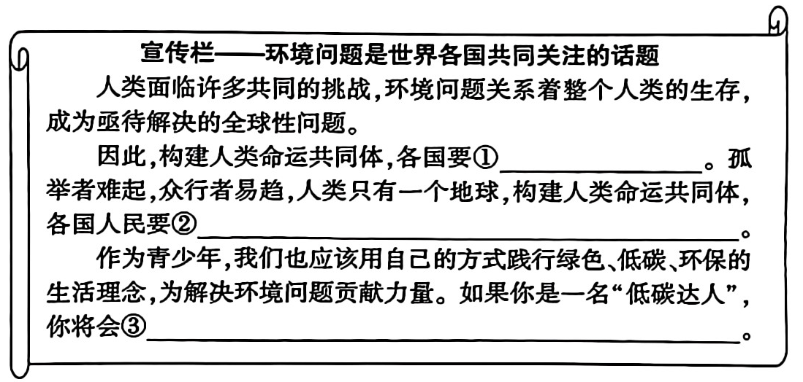
(1)请你对上述宣传栏进行补充。(4分)
【共话文化风采】
新闻链接 | 2023年12月，联合国大会通过决议，将春节(中国农历新年)确定为联合国假日。据不完全统计，近20个国家将春节作为法定节假日，全球约有1/5的人口以不同形式庆祝农历新年，春节民俗活动已走进近200个国家和地区，成为全球性文化盛事，为各国人民带去了欢乐体验。
(2)结合以上新闻链接，小组同学计划以“火到海外的中国年俗”为主题制作一期宣传展板，请你补充以下展板内容。(2分)
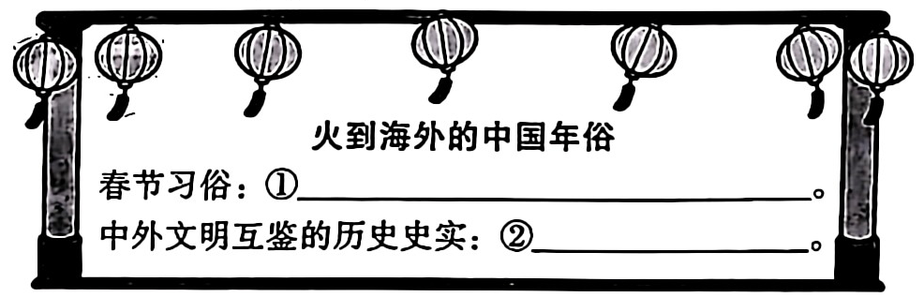
(3)为让更多国家了解到中华文化，请你以“做文化的传承者”为主题，向大家发出倡议。(6分)
倡议书
亲爱的同学们：
中华文化源远流长、博大精深，中华优秀传统文化如同民族的灵魂，蕴含着希望与力量，中国式现代化离不开优秀传统文化的继承和弘扬。作为新时代的青年学生，应该积极做文化传承者，努力做到：
①
②
③
××学校
2024年×月×日

